**2.5. Tăng cường động lực làm việc nhóm:**

*2.5.1. Một số vấn đề chung về động lực làm việc:*

Trong xã hội, chúng ta có thể thấy, có những người luôn cố gắng đạt được các mục đích của mình, có người nỗ lực thay đổi bản thân, ví dụ như : 1 bạn sinh viên cố học tập để đạt học bổng, anh nhân viên chăm chỉ lao động để mong trở thành sếp,.. Và chúng ta có thể nhận thấy động lực mạnh mẽ xuất hiện khi con người có nhu cầu cấp thiết, mãnh liệt về một thứ gì đó, Giải thích mối quan hệ giữa nguyên nhân tạo ra hành vi và kết quả này như thế nào? Phải chăng mỗi người có động lực khác nhau thôi thúc họ hành động theo các hướng khác nhau.?

Vậy động lực là gì ? *Động lực chỉ sức mạnh tác động lên một người hoặc sức mạnh nảy sinh trong lòng anh ta, thúc đẩy người đó hành động hướng tới một mục tiêu nhất định*.

Có 2 nhóm nhân tố tạo nên động lực :  
- Nhân tố bên ngoài : như đặc điểm nhóm, cơ cấu nhóm, mục tiêu nhóm, vă hóa nhóm, quan hệ nhóm, nguồn lực nhóm, các nguyên tắc nhóm, cơ chế nhóm, yêu cầu về năng lực,…

- Nhân tố bên trong: Tập trung vào các nhân tố bên trong con người như thái độ, quan điểm, tính cách, nhu cầu cá nhân, tự nhận thức, năng lực, kỹ năng, kinh nghiệm, …

Những nhân tố bên ngoài và bên trong thúc đẩy, chỉ dẫn, điều khiển, duy trì và ngăn chặn hành vi của mỗi cá nhân. Động lực lại tạo nên những hành vi khác nhau nhằm đạt đến một kết quả nào đó. Những hành vi và kết quả đó thực chất có mối quan hệ chặt chẽ với nhu cầu. Bởi vì thực tế, mọi hành vi tạo nên kết quả nhất định, và kết quả đều nhằm thỏa mãn một nhu cầu nào đó. Vì vậy, để tạo được động lực cho mình hay cho người khác, cần phải nắm bắt được nhu cầu của từng cá nhân.

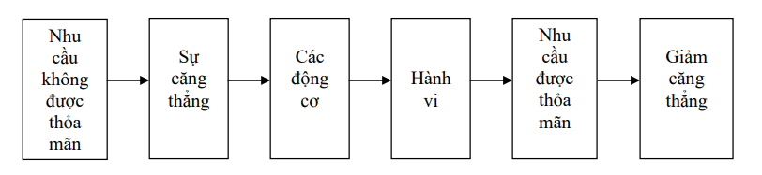Mô hình quá trình hình thành động lực :

Có nhiều học thuyết về tạo động lực ra đời, tuy nhiên một trong những học thuyết được công nhận rộng rãi nhất là Thuyết phân cấp nhu cầu của Abraham Maslow :

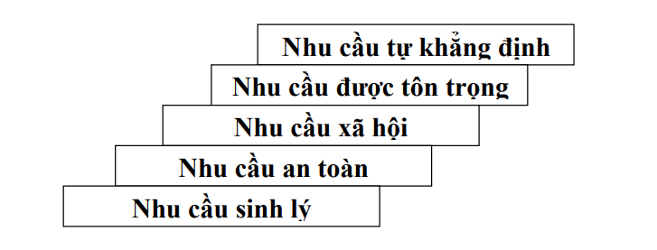

1. Nhu cầu sinh lý: gồm ăn, uống, ngủ, mặc, chỗ ở, đi lại và các nhu cầu thể xác khác.

2. Nhu cầu an toàn: nhu cầu an ninh cuộc sống và được bảo vệ khỏi những nguy hại hay các mối đe dọa về thể chất và tinh thần.

3. Nhu cầu xã hội bao gồm tình yêu thương, tình bạn, sự hòa nhập, giao tiếp và xây dựng các mối quan hệ xã hội.

4. Nhu cầu về danh dự: Lòng tự trọng, tự tôn và được người khác tôn trọng

5. Nhu cầu tự hoàn thiện mình: mong muốn và nỗ lực phát huy hết khả năng, tiềm năng để được tiến bộ, được công nhận, được khẳng định bản thân, được cống hiến, được thành đạt và tự chủ.

Nhu cầu nào mãnh liệt nhất sẽ khiến con người có nhiều động lực nhất để thúc đẩy hành vi đồng thời đối với những nhu cầu khác sẽ giảm hoặc mất hoàn toàn động lực. Mặc dù không có nhu cầu nào có thể thỏa mãn một cách triệt để nhưng về căn bản nhu cầu đã được thỏa mãn thì không còn tạo ra động lực nữa. Vì vậy, để tăng cường động lực cho chính mình cũng như cho người khác, cần phải tìm hiểu nhu cầu thực sự của mình (người đó) là gì. Ngoài ra, có thể định hướng cho mình (cho người khác) theo đuổi những nhu cầu phù hợp, lành mạnh đồng thời hạn chế những nhu cầu tiêu cực.

Lý thuyết này đặc biệt được các nhà quản lý quan tâm và áp dụng trong việc điều chỉnh, giải quyết sự thiếu hụt về nhu cầu của người lao động

*2.5.2. Một số cách thức tạo động lực phổ biến:*

Những nghiên cứu về động lực cho phép chúng ta rút ra một số cách thức để tạo động lực trong lao động như sau :

* Tìm hiểu, nhận biết nhu cầu của mỗi người
* Tạo ra các hoạt động cho con người nhằm đáp ứng nhu cầu cấp thiết đó.
* Nếu nhu cầu chưa cao, cần kích cầu. Nếu trình độ tư duy và hành động còn thấp, cần nâng cao trình độ.
* Mỗi hoạt động phải có cơ chế ràng buộc rõ ràng về mức độ tham gia đóng góp và hưởng thụ. Ràng buộc càng chặt chẽ, thông minh và có ý nghĩa thiết thực càng tăng cường động lực mạnh mẽ.

Đối với một nhóm làm việc, để tạo động lực cho các thành viên nhóm tích cực tham gia hoạt động nhằm gặt hái được những thành quả lớn hơn, nhóm cần phải đưa ra những cơ chế, chính sách mang lại lợi ích cho mỗi cá nhân nhằm đáp ứng nhu cầu, nguyện vọng của họ. Giả sử như :

* Được trả lương bổng cao
* Được ghi nhận công lao và sự đóng góp
* Có nhiều cơ hội phát triển bản thân
* Được làm công việc thú vị, có ý nghĩa
* Được nâng cao trình độ và năng lực
* Được làm việc trong bầu không khí lành mạnh, tích cực, thân thiện, chia sẻ
* Được tham gia quyết định
* Được đảm bảo môi trường lao động thuận lợi, không nguy hiểm và độc hại.

Nếu đảm bảo đáp ứng được những nhu cầu, nguyện vọng tối thiểu của người lao động, nhóm sẽ có những con người làm việc chăm chỉ, hăng hái, tích cực, sáng tạo, và gắn bó lâu dài với tập thể.

CÂU CHUYỆN THỰC TẾ:

***Giá trị cốt lõi của Toyota****:*

Công việc nhóm là một trong những giá trị cốt lõi của Toyota, bên cạnh sự cải tiến không ngừng, suy nghĩ dài hạn, tiêu chuẩn hóa, sáng kiến và giải quyết vấn đề. Câu tuyên ngôn về giá trị của Toyota như sau: “Để đảm bảo sự thành công trong công ty của chúng ta, mỗi thành viên nhóm có trách nhiệm làm việc cùng nhau, giao tiếp một cách thành thật, chia sẻ những ý tưởng và đảm bảo các thành viên trong nhóm hiểu được”.

Toyota cấu trúc công ty theo nhóm vì họ xem nhóm như là sức mạnh trung tâm của tổ chức. Hình thức nhóm không chỉ được sử dụng trong quá trình sản xuất mà còn trong mọi mức độ cấp bậc, chức năng từ nhân viên cho đến ban Lãnh đạo.

Ví dụ : Khi được hỏi: “Liệu ông có cho hình ảnh bản thân vào trong quảng cáo như các nhà sản xuất ô tô khác thường làm không, Tổng giám đốc Toyota Mỹ, ông Yuki Funo cho biết: “Không, chúng tôi muốn đó là hình ảnh của tất cả mọi người trong công ty. Họ là những anh hùng. Không phải là một cá nhân đơn nhất nào hết.”

CÂU HỎI TÌNH HUỐNG

***Jack Welch của General Electric (GE): Bom Neutron hay người tạo động cơ thúc đẩy?***

Jack Welch, bây giờ là cựu giám đốc công ty GE được xem như là “neutron Jack” khi ông bước vào GE, công ty vẫn hoạt động nhưng công nhân lại bị sa thải hết. Trong 5 năm ông làm việc ở đây, hơn 100.000 công nhân đã bị cắt giảm.

Ông thay đổi GE hoàn toàn, phục hồi lại nền văn hóa đoàn thể để thể hiện năng lượng dồi dào và phong cách thân mật nhưng nghiêm khắc của ông. Để cạnh tranh, một công ty như GE phải liều lĩnh, không có thói quan liêu, cần bố trí các nhà quản lý và nhân viên nhanh nhẹn, đầy tự hào và năng động làm việc. Jack Welch đã chuyển đổi nền văn hóa mang tính quan liêu của công ty Trong việc loại bỏ tầng quản lý gian, ông đã chuyển quyền quyết định xuống cho bộ phận kinh doanh, và muốn các nhà quản lý thấm nhuần ý nghĩa “tin tưởng để lãnh đạo và tin tưởng để chia sẻ”. Jack Welch nhấn mạnh vai trò của giao tiếp và tình bạn được duy trì, và kích thích tiềm năng của mỗi người trong công ty, muốn họ chia sẻ kinh nghiệm tốt, cởi mở hơn với cấp trên và cả đồng nghiệp.

Ngoài sự đoàn kết, sẻ chia, Jack Wlech còn biết cách thúc đẩy động lực làm việc, biết lắng nghe ý kiến của mỗi nhân viên đơn cử như bản thảo “Những gì chúng ta muốn trở thành”, khiến họ có cảm giác như làm việc như nhà doanh nghiệp chứ không phải làm thuê. Và hiệu quả là nó đã giúp họ làm việc thật sự tốt hơn, mỗi người tốt hơn 1 chút, sẽ giúp bộ máy công ty vận hành được trơn tru và hoàn thiện.  
Từ đó, cách quản lý nghiêm khắc, dứt khoát nhưng ông tạo nên một môi trường có động cơ thúc đẩy để giúp công ty đạt được thành công.